**BỘ GIÁO DỤC VÀ ĐÀO TẠO**

**TRƯỜNG ĐẠI HỌC SƯ PHẠM TP. HỒ CHÍ MINH**

**KHOA: CÔNG NGHỆ THÔNG TIN**

**TIỂU LUẬN**

Xây Dựng Ứng Dụng Di Động

**Điều khiển SmartHome Bằng Wi-Fi**

**Học phần: 2121COMP104403 – NHẬP MÔN CNPM**

**Thành phố Hồ Chí Minh, ngày 15 tháng 6 năm 2022**

**BỘ GIÁO DỤC VÀ ĐÀO TẠO**

**TRƯỜNG ĐẠI HỌC SƯ PHẠM TP. HỒ CHÍ MINH**

**KHOA: CÔNG NGHỆ THÔNG TIN**

**TIỂU LUẬN**

Xây Dựng Ứng Dụng Di Động

**Điều khiển SmartHome Bằng Wi-Fi**

**Học phần: 2121COMP104403 – NHẬP MÔN CNPM**

Nhóm: SMART HOME   
Danh sách sinh viên thực hiện:

1. TRẦN MINH MINH ĐỨC MSSV: 46.01.104.034

Giảng viên hướng dẫn: ThS. Trần Thanh Nhã

**Thành phố Hồ Chí Minh, ngày 15 tháng 6 năm 2022**

MỤC LỤC

Contents

MỤC LỤC i

PHÂN CÔNG THÀNH VIÊN TRONG NHÓM 2

DANH MỤC CÁC KÝ HIỆU VÀ CHỮ VIẾT TẮT 3

DANH MỤC CÁC BẢNG BIỂU 4

MỞ ĐẦU 6

1. Lý do chọn đề tài 6

2. Vậy nhà thông minh là gì? 6

1. KHẢO SÁT BÀI TOÁN 8

1. Mô tả yêu cầu bài toán: 8

2. Khảo sát bài toán: 8

3. Xác định thông tin cơ bản cho nghiệp vụ của bài toán: 9

4. Xây dựng biểu đồ phân cấp chức năng(BFD): 10

5. Xây dựng kế hoạch dự án: 10

➢ Xác định khách hàng mục tiêu 10

➢ Mục đích của Mobile app là gì? 11

2. ĐẶC TẢ YÊU CẦU BÀI TOÁN 12

1. Xác định các tác nhânvà các UseCase cần thiết cho hệ thống. 12

2. Biểu đồ Use Case tổng quan: 14

3. PHÂN TÍCH YÊU CẦU 14

4. THIẾT KẾ GIAO DIỆN 16

TÀI LIỆU THAM KHẢO 26

**PHÂN CÔNG THÀNH VIÊN TRONG NHÓM**

|  |  |  |
| --- | --- | --- |
| **Họ và tên** | **Nội dung công việc**  **thực hiện** | **Đánh giá** |
| Trần Minh Minh Đức | Lên ý tưởng  Làm Word  Làm PPT  Thiết kế giao diện  Làm Video | Hoàn thành |

# DANH MỤC CÁC KÝ HIỆU VÀ CHỮ VIẾT TẮT

|  |  |  |
| --- | --- | --- |
| **Chữ  viết tắt** | **Nguyên mẫu** | **Diễn giải** |
| CDM | Conceptual Data Model | Mô hình quan niệm dữ liệu |
| PDM | Physical Data Model | Mô hình vật lý |

# 

# DANH MỤC CÁC BẢNG BIỂU

**DANH MỤC CÁC HÌNH VẼ**

# MỞ ĐẦU

1. **Lý do chọn đề tài**

Công nghệ phát triển, nhà thông minh theo đó cũng sẽ xuất hiện nhiều hơn. Thiết bị nhà thông minh smarthome ngày càng trở nên phổ biến và được dự đoán sẽ trở thành xu hướng của tương lai. Nếu đã tìm hiểu về nhà thông minh, hẳn bạn cũng thấy rằng nhà thông minh là một sản phẩm của nền cách mạng công nghiệp 4.0. Lắp đặt **hệ thống điện thông minh** cho ngôi nhà là cách giúp bạn tiết kiệm điện năng tiêu thụ và có cách sử dụng điện một cách hợp lý. Hệ thống này không chỉ giúp bạn dễ dàng kiểm soát điện năng tiêu thụ và còn mang đến một cuộc sống hiện đại bậc nhất cho bạn.

## Vậy nhà thông minh là gì?

**Nhà thông minh** (tiếng Anh: home automation, domotics, smart home hoặc Intellihome) là kiểu nhà được lắp đặt các thiết bị điện, điện tử có thể được điều khiển hoặc tự động hoá hoặc bán tự động. Thay thế con người trong thực hiện một hoặc một số thao tác quản lý, điều khiển. Hệ thống điện tử này giao tiếp với người dùng thông qua bảng điện tử đặt trong nhà, ứng dụng trên điện thoại di động, máy tính bảng hoặc một giao diện web.

Nhờ ứng dụng các công nghệ như hồng ngoại, điện thoại thông minh, IoT, công nghệ đám mây…Nhà thông minh có thể tự động giúp bạn làm những công việc trong nhà. Với những nhà đầu tư thông minh, họ luôn đánh giá cao một căn nhà có thể tự động hóa .

Khi làm một căn nhà thông minh , có nghĩa là bạn đang dùng công nghệ để làm cuộc sống thoải mái hơn. Chúng sẽ giảm khối lượng công việc của bạn. Giúp bạn có nhiều thời gian thư giãn chứ không làm bạn lười đi.

Trong một căn nhà thông minh hay Smarthome, mọi nơi sẽ được kiểm soát bằng các thiết bị điện tử. Chúng sẽ sử dụng các cách giao tiếp riêng đề hiểu nhau như: Bluetooth, Zigbee, Z-Wave, Wifi, Matter, KNX,… Và người điều khiển sẽ là bạn qua chính chiếc điện thoại hay giọng nói.

**Wi-Fi:**

Khi Wi-Fi ngày càng trở nên phổ biến, các thiết bị nhà thông minh cũng ra đời tận dụng giao thức kết nối này, cho khả năng tương tác dễ dàng giữa các thiết bị khác nhau.

Các thiết bị tương thích sử dụng băng tần 2.4Ghz và 5Ghz, cho khoảng cách khả dụng thực tế lên đến 20 mét, bị ảnh hưởng bởi các yếu tố ngoại cảnh, độ nhiễu, nguồn phát và chất lượng ăng ten.

Về lý thuyết, Wi-Fi cho phép kết nối tối đa 256 thiết bị. Lúc này, khả năng nghẽn mạng có thể xảy ra, đặc biệt khi có các thiết bị yêu cầu băng thông trao đổi dữ liệu lớn.

Điểm tuyệt vời của Wi-Fi chính là tốc độ truyền phát, khoảng cách và tính khả dụng của nó trên tổng thể. Người người nhà nhà gần như đã có 1 bộ định tuyết Wi-Fi trong nhà, sẽ ít tốn kém hơn khi sử dụng dây.

Wi-Fi cũng mang lại khả năng truy cập internet dễ dàng và đáng tin cậy ở mọi nơi trong căn nhà. Tuy nhiên, cũng có những hạn chế với công nghệ không dây phổ biến này.

Đầu tiên là khả năng bị nhiễu tín hiệu vì có quá nhiều thiết bị - như smartphone, máy tính bảng, đồng bộ, bộ điều chỉnh nhiệt độ… sử dụng mạng Wi-Fi, và khi có quá nhiều thiết bị, khả năng bị nghẽn cao.

Một vấn đề khác là tiêu hao năng lượng, mặc dù không làm hóa đơn tăng vọt và dễ kết nối khi có Wi-Fi nhưng những cảm biến nhỏ, thiết bị nhỏ không cần phải được trang bị Wi-Fi, vẫn còn có các giao thức khác.

Cuối cùng, bảo mật là một thứ cần được xem xét. Mặc dù Wi-Fi có khá nhiều tính năng bảo mật được trang bị, vấn đề không đến từ giao thức mà từ người dùng, bởi nếu tắt đi hoặc không bật đúng tính năng bảo mật, cả hệ thống mạng sẽ kém an toàn.

Wi-Fi 6 mang đến nhiều cải tiến, hiện đang dần dần được các nhà sản xuất mang ra thị trường. Wi-Fi Ha-Low giúp tiết kiệm năng lượng trong khi cải thiện khoảng cách giao tiếp.

# 1. KHẢO SÁT BÀI TOÁN

1. Mô tả yêu cầu bài toán:

Sử dụng công nghệ trong nhà, bạn có thể kiểm soát và xem những gì đang diễn ra trong nhà của mình. Ngay cả khi bạn không ở trong nhà. Chẳng hạn, nếu bạn có con nhỏ ở nhà, bạn có thể biết được mọi hoạt động của chúng.

Nếu bạn đang trên đường đi làm mà chợt nhớ là

* không biết nãy mình đã đống cữa ,tắt đèn hay tắt máy lạnh chưa ?

Nếu bạn quay đầu xe trở về nhà để kiểm tra thì bạn sẽ mất thời gian có thể trể làm và có thể gây ra tai nạn và sẽ có những sự việc sấu khác có thể diễn ra .

Vậy App smarthome sẽ giãi quyết những vấn đề đó một cách dễ dàng với một chiếc smartphone có 3G, 4G hoặc wifi.

Ứng dụng sẽ có đủ các chức năng:

* Điều khiển các thiết bị điện
* Camera quan sát giúp mang tính trực quan
* Cài đặt thiết bị

1. Khảo sát bài toán:

Ta có 3 phần :

* Phần mềm : ứng dụng di động để người dùng thao tác và gửi lệnh đến Server.
* Server : lưu trữ database, gửi lệnh đến phần cứng, trả trạng thái thực của thiết bị về app.
* Phần Cứng : mạch PCB kết hợp modun thu phát wifi để dể dàng điều khiển thiết bị điện và trả trạng thái thiết bị điện về server.

Ứng dụng mobile được thiết kế để điều khiển và hiển thị trạng thái tất cả các thiết bị sử dụng điện trong nhà với sự hổ trợ của phần cứng(mạch PCB kết hợp modun thu phát wifi) được tích hợp vào các thiết bị sử dụng điện trong nhà . Ngoài ra ứng dụng có thể tích hợp xem được Camera để người dùng quan sát trạng thái thực của thiết bị.

Ứng dụng mobile được thiết kế để điều khiển 4 thiết bị điện thiết thực nhất là

|  |  |
| --- | --- |
| Thiết bị sử dụng điện | Công dụng |
| Công tắc cơ | Bật, tắc (Đk từ xa nếu cần ) |
| Cữa cuốn | Mở,khóa,đống (Đk từ xa nếu cần ) |
| Máy lạnh | Tắc, chỉnh nhiệt độ từ 18 đến 32 (Đk từ xa nếu cần ) |
| Rèm cữa | Mở,tạm dừng,đống (Đk từ xa nếu cần ) |

1. Xác định thông tin cơ bản cho nghiệp vụ của bài toán:

Chức năng mà app smarthome giao tiếp bằng wi-fi cần có

* Kết nối và điều khiển phần cứng :
* Sử dụng wi-fi đã nối với điện thoại thông minh giao tiếp với phần cứng để điều khiển thiết bị sử dụng điện trong nhà.
* Kết nối và xem CAMERA trong nhà:
* Kết nối vừa xem camera trực tiếp trên app, tích hợp camera đảm bảo tính thực tế và trực quan cho người sử dụng dể quản lý.

Màng hình giao diện chứa 4 phần chức năng

* Nhập mật khẩu
* Camera:
* Thiết bị đã được app kết nối :
* Danh sách các khu vực :
* Menu gồm:
* Khu vực
  + - * Thiết bị
* Camera
* Cài đặt mật khẩu

1. Xây dựng biểu đồ phân cấp chức năng(BFD):

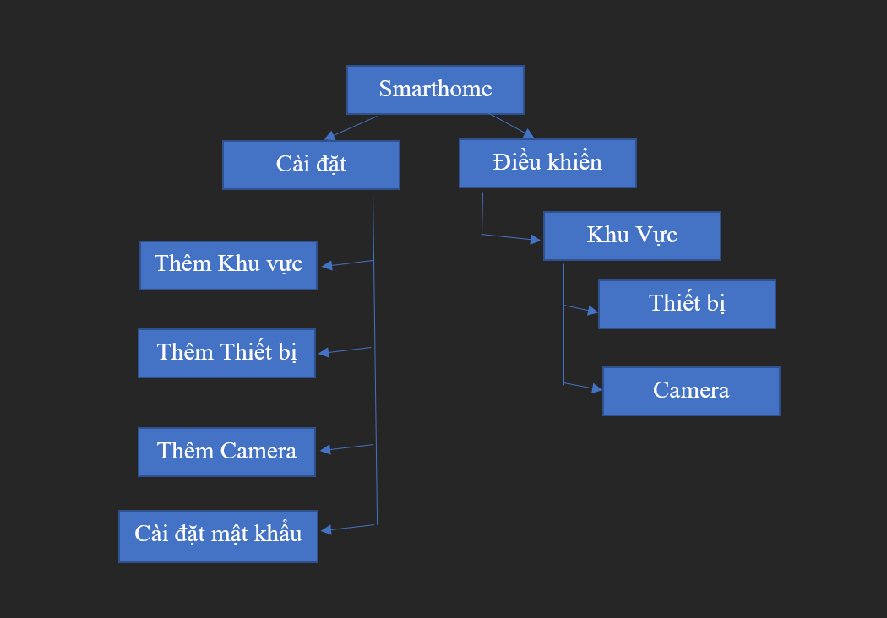

1. Xây dựng kế hoạch dự án:

**Bước 1:** Xác định Ý tưởng

Có hai yếu tố bạn cần xác định cho ứng dụng của mình khi xây dựng kế hoạch phát triển Mobile app.

### Xác định khách hàng mục tiêu

Hiện nay khách hàng mục tiêu là :

* Những người yêu công nghệ
* Người thường đi công tác làm việc xa, có con nhỏ, người nhà bệnh ở nhà không tiện để chăm sóc người thân.
* Chủ một doạnh nghiệp có nhiều chi nhánh công ty hoặc doanh nghiệp cần quản lý công nhân, nhân viên và thiết bị điện.

### Mục đích của Mobile app là gì?

* + - * App giúp người dùng quản lý và theo dỏi các thiết bị sử dụng điện
      * Giúp người dùng tiết kiệm điện, hạng chế cháy nỗ từ điện, tối ưu thời gian
      * Có Camera quan sát trực tiếp giúp người dùng xác định được thiết bị có bị hỏng hóc hay không

**Bước 2:** Làm việc với nhóm phát triển

Tìm một nhóm phát triển có kinh nghiệm là một thành phần quan trọng để tạo ra một ứng dụng di động thành công. Giai đoạn này nhà phát triển ứng dụng và Doanh nghiệp có thể làm việc cùng nhau.

Công ty phát triển ứng dụng di động sẽ tìm hiểu về Doanh nghiệp và khách hàng của bạn. Sau đó họ sẽ lên kế hoạch xây dựng ứng dụng theo thời gian và ngân sách thực hiện.

**Bước 3**: Thiết kế giao diện cho người dùng

Trước khi thực hiện bất kỳ công việc thiết kế nào, các tính năng và chức năng chính của ứng dụng sẽ cần được trình bày cẩn thận. Đầu tiên, nhóm phát triển ứng dụng sẽ xây dựng các wireframe để giới thiệu quy trình tương tác của người dùng.

Wireframe là một bản thiết kế nháp, chứa nội dung cơ bản của một giao diện ứng dụng di động, website hay ứng dụng trong UI/UX. Bản vẽ thiết kế nháp này (wireframe) sẽ cung cấp cho bạn ý tưởng về cách ứng dụng của bạn sẽ tương tác với người dùng và các chức năng của nó.

Đây là bước quan trọng để bạn có cái nhìn tổng quan về giao diện và chức năng của ứng dụng, từ đó phát hiện sớm các vấn đề và tiến hành sửa chữa.

Tiếp theo là chuyển sang giai đoạn thiết kế, nhóm sẽ tạo các thiết kế giao diện và thể hiện cách sử dụng ứng dụng của bạn và thiết kế nhất quán trên tất cả các màn hình của ứng dụng.

Sau đó khi các mẫu thiết được hình thành, nhóm phát triển của bạn sẽ đi vào các phần việc chi tiết như bao gồm theme chủ đề, phông chữ, màu sắc và bất kỳ yếu tố thiết kế nào khác quan trọng trong việc tạo ra trải nghiệm người dùng tốt nhất.

Quá trình này có thể lặp đi lặp lại và quan trọng là bạn phải test, thử nghiệm trên các bản thiết kế mẫu trước khi đi đến thiết kế cuối cùng để đánh giá trải nghiệm người dùng và đảm bảo ứng dụng của bạn thân thiện với người sử dụng.

**Bước 4**: Phát triển

Sau giai đoạn thiết kế đến giai đoạn phát triển ứng dụng. Lập trình là việc không dễ dàng, tốn nhiều thời gian và nó đòi hỏi nhân viên có kinh nghiệm. Bạn nên chọn công ty phát triển ứng dụng có kinh nghiệm dù chi phí có cao hơn nhưng phần mềm bạn ít phải sửa chữa. Bên cạnh đó, họ có thể đưa ra cấu trúc ứng dụng tốt hơn, nhiều tính năng và có thể mở rộng, dễ bảo trì hơn. Chính vì vậy, giai đoạn lập trình và phát triển ứng dụng có thể kéo dài từ vài tuần đến vài tháng tùy độ phức tạp của ứng dụng di động.

**Bước 5**: QA (Kiểm tra chất lượng)

Bước cuối cùng sau khi phát triển ứng dụng là kiểm tra chất lượng của ứng dụng. Các ứng dụng di động nếu không lập trình tốt có thể bị lỗi và bạn phải đảm bảo rằng ứng dụng không có lỗi và sẵn sàng cho người dùng của bạn. Nhóm QA.

Nhóm QA nên kiểm tra tính dễ sử dụng, hoạt động của các tính năng, sự tương thích của ứng dụng với các thiết bị của người dùng, sự chấp nhận của người dùng cuối và tích hợp với các hệ thống bên ngoài. Khi mọi thứ đã vượt qua QA, ứng dụng di động của bạn đã sẵn sàng đưa ra thị trường!

1. ĐẶC TẢ YÊU CẦU BÀI TOÁN
2. Xác định các tác nhânvà các UseCase cần thiết cho hệ thống.

Phần mềm chia làm 2 phần:

* Phần điều khiển nằm ở ngoài màng hình chính
* Gồm nhiều khu vực, mỗi khu vực chứa các thiết bị cần điều khiển
* Camera nằm trong từng khu vưc để người dùng quan sát trực tiếp màng tính trực quan cho ứng dụng và thiết bị phần cứng.
* Menu giúp người dùng cài đặt và thêm bớt thiết bị
* Phần cài đặt và thêm bớt thiết bị nằm trong Menu
* Khu vụ: chức năng để thêm khu vực tưng ứng với khu vực trong căn nhà người dùng.
* Thiết bị : thêm thiết bị cho từng khu vực và cài đặt ID thiết bị vào Server để dễ dàng điều khiển.
* Camera: thêm camera vào khu vực và lấy link rtsp của camera để có thể xem được từ xa.
* Cài đắc mật khẩu: với mật khẩu mặt định lúc đầu là ID người dùng do nhà sản xuất cung cấp, sau khi đăng nhập lần đầu người dùng có thể thay đổi.

1. 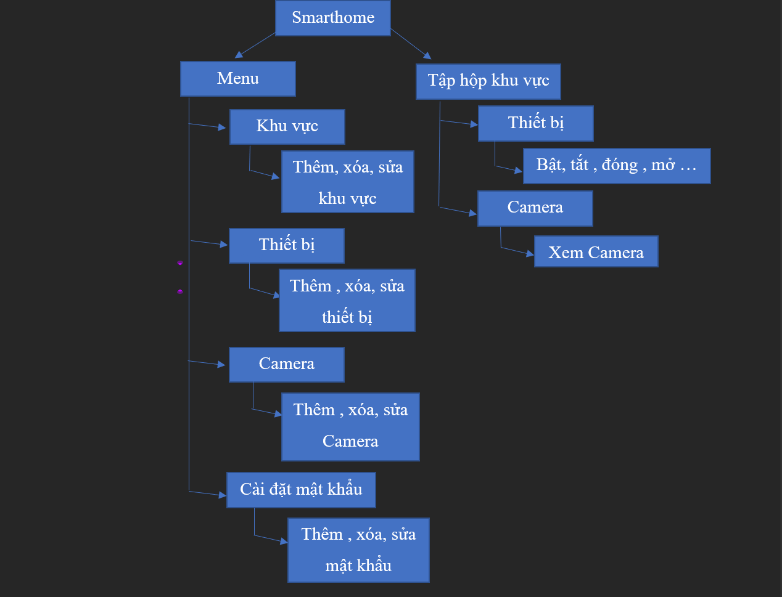Biểu đồ Use Case tổng quan:

# PHÂN TÍCH YÊU CẦU

Mô hình quan niệm dữ liệu (CDM) cho toàn bộ hệ thống

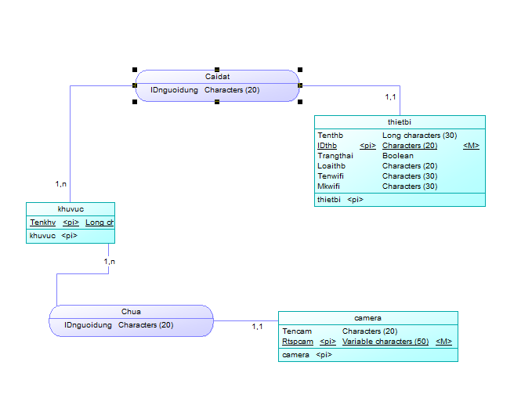

* 1. 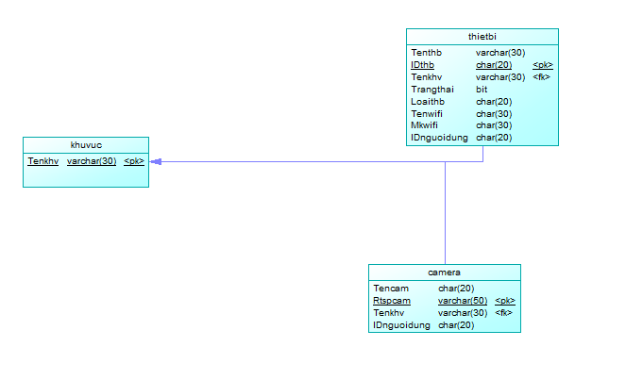Chuyển mô hình thực thể kết hợp sang mô hình vật lý.

Trong ứng dụng này ta có 3 loại thực thể

Thứ 1: Khu vực

Bảng khuvuc có một thuộc tính là

Tên khu vực : Tenkhv (do người dùng đặt )( khoá chính của bảng)

Thứ 2: Thiết bị

Bảng thietbi có 8 thuộc tính

Tên thiết bị : Tenthb (do người dùng đặt )  
ID thiết bị : IDthb (do nhà sản xuất cung cấp nằm trên phần cứng) ( khóa chính của bảng)

Tên khu vực : Tenkhv (khóa ngoại của bảng )

Trạng thái : Trangthai kiểu dữ liệu bool mang trạng thái của thiết bị

Loại thiết bị : Loaithb (Đèn ,cữa cuốn , máy lạnh …)

Tên wifi : Tenwifi (do người dùng cài đặt cho thiết bị )

Mật khẩu wifi : Mkwifi (do người dùng cài đặt cho thiết bị )

ID người dùng : IDnguoidung (do nhà sản xuất cung cấp )

Thứ 3: Camera

Bảng camera có 4 thuộc tính

Tên camera : Tencam (do người dùng đặt )

Link Rtsp : Rtdpcam ( do người dùng nhập )(khóa chính của bảng )

Tên khu vực : Tenkhv (khóa ngoại của bảng )

ID người dùng : IDnguoidung (do nhà sản xuất cung cấp )

# 4. THIẾT KẾ GIAO DIỆN

Giao diện đầu tiên là màng hình đăng nhập giúp cho ứng dụng trở nên bỏa mật hơn an toàn hơn.

Với mật khẩu mặc đinh đầu tiên là ID người dùng do nhà phát triển ứng dụng cung cấp.

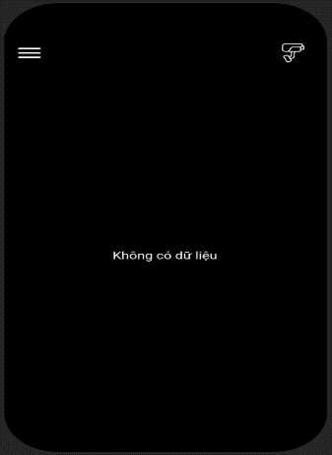

Khi đăng nhập thành công thì suất hiện giao diện sử dụng

vì chưa cài đặt bất kì thiết bị nào nên hiện tại dữ liệu đang trống

Với dấu 3 gạch thể hiện cho Menu

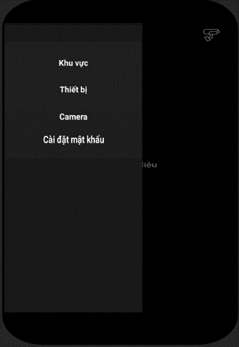

Trong menu có 4 nội dung

* Khu vực
* Thiết bị
* Camera
* 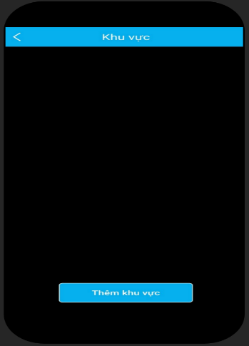Mật khẩu

Chọn vào khu vực thì xuất hiện một giao diện chứa các khu vực hiện có

Hiện tại app chưa có khu vực nào

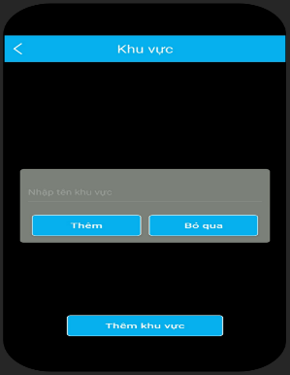

Chọn vào thêm khu vực xuất hiện một bảng để thêm khu vực

Nếu không muốn thêm khu vực thì có thể chọn “Bỏ qua”

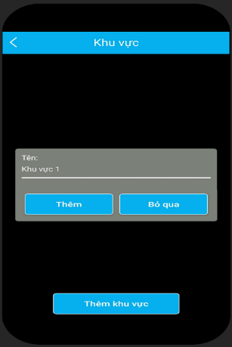

Điền tên khu vực xong chọn “Thêm”

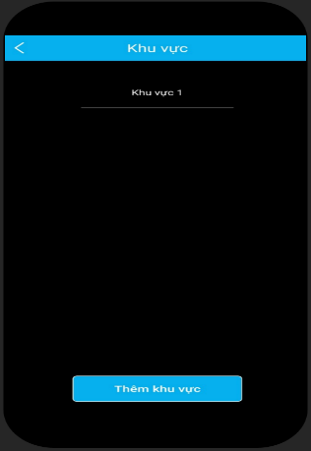

Khu Vực 1 đã xuất hiện trên danh sách khu vực

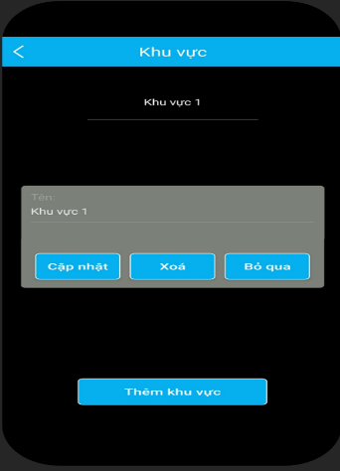

Khi chọn vào khu vực một để thêm xóa sửa khu vực

Cập nhật để cập nhật lại tên khu vực

Nếu không làm gì có thể chọn “Bỏ qua”

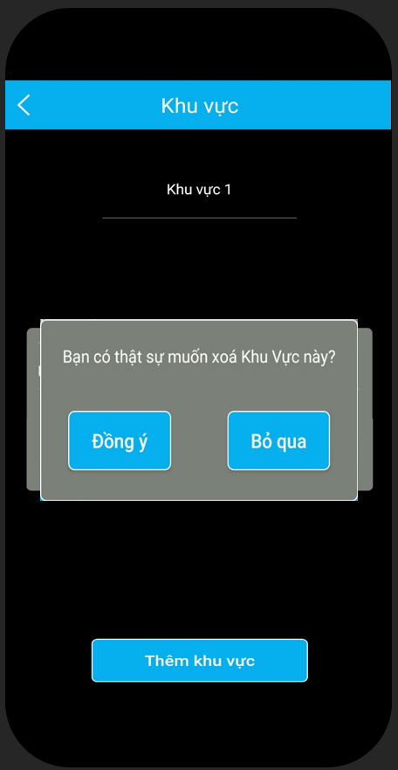Khi chọ xóa thì sẽ có một màng hình xuất hiện xác nhận lại hành động xóa của bạn.

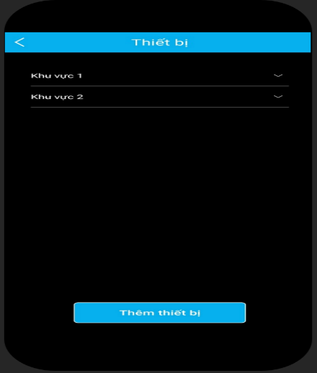

Tương tự thêm vào khu vực 2

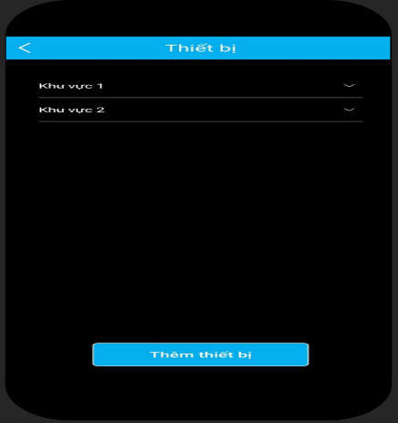

Quay lại Menu và chọn thiết bị xuất hiện một màng hình chứa các khu vực hiện có vi chưa có thiết bị nên hiện tại khu vực bị trống

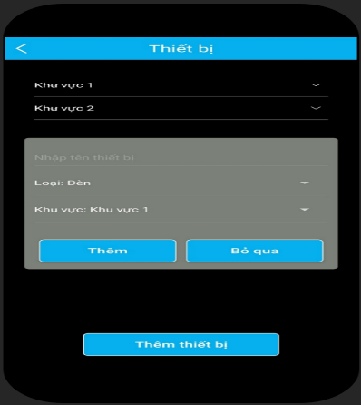

Chọn Vào thêm thiết bị có một bản để điền thông tin

Tên thiết bị

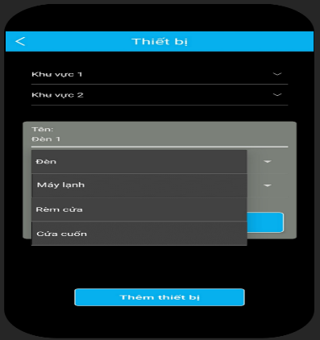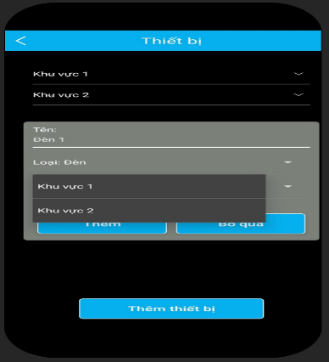Loại thiết bị có xẳn một số loại thiết bị ta chỉ cần tích chọn loại thiết bị mà ta cần

Khu vực là những khu vực hiện

có trên app

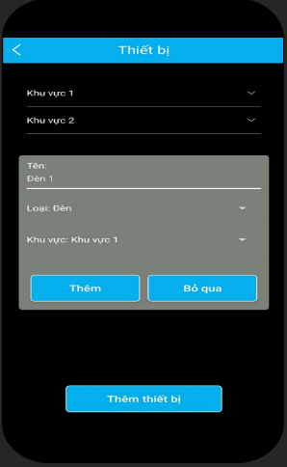Điền và chọn đầy đủ thông tin rồi chọn vào “Thêm”

Nếu không muống thì có chể chọn “Bỏ qua”

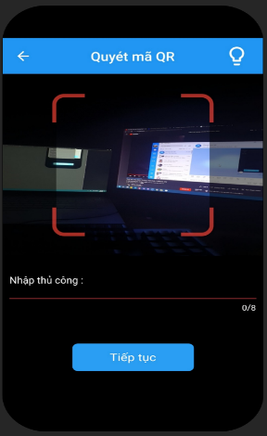

Nếu Chọn Thêm thì xuất hiện một giao diện máy ảnh mục đích để quét mã QR có trên phần cứng hoặc nhập thủ công nội dung nhập là ID của thiết bị

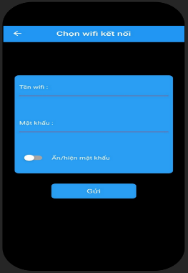Rồi chọn “Tiếp tục”

Giao diện kế tiếp chọn wifi kết nối

Điền tên wifi và mật khẩu của wifi (muốn dò lại mật khẩu thì tích vào dấu gạc )

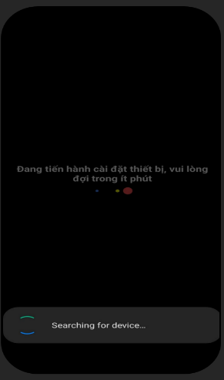

Điền đầy đủ thông tin thì ta chọn gửi thì điện thoại sẽ gửi thông tin đến server để tìm thiết bị

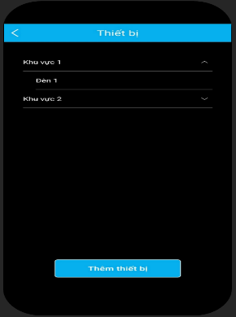

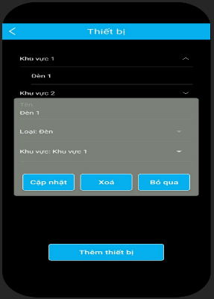Khi cài đặt thiết bị thành công thì sẽ có một thiết bị nằm trong khu vực một

Khi chọn vào Đèn 1 thì xuất hiện một bảng cho phép thay đổi thông tin như tên và khu vực và xóa thiết bị

Còn loại thiết bị thì có liên quan đến ID của phần cứng đã cài vào Server

nên không thể thay đổi được

Sau khi thay đổi thông tin thì chọn “Cập nhật”

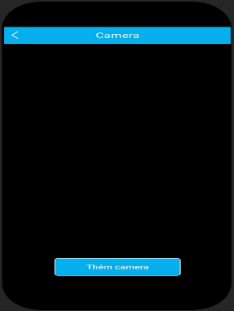  
Thoát ra menu và chọn vào camera để vào danh sách của camera

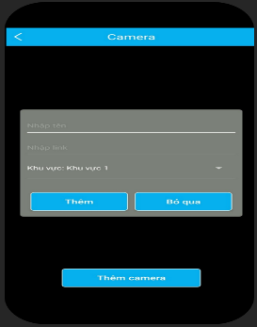

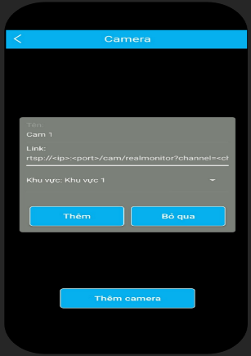Chọn vào “Thêm camera” xuất hiện một bảng điền 3 thông tin như tên camera, link rtsp của camera và chọn khu vực và chọn vào “Thêm” sẽ có được một camera

Link Rtsp gồm link rtsp của camera cần được thêm và ID và password của camera và port đã được nat thông.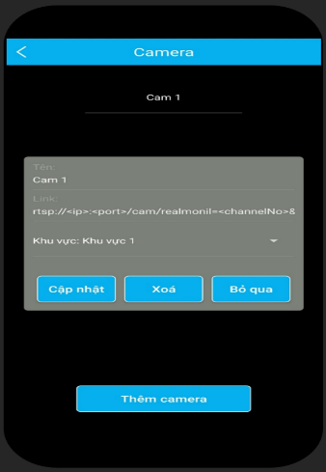Sau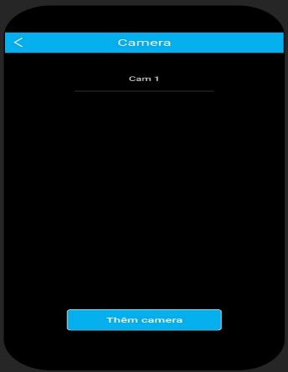 khi thêm thành công sẽ có một camera nằm trong danh sách

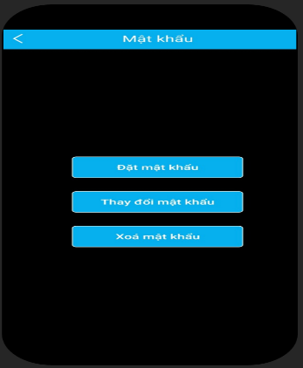Chọn vào Cam 1 để có thể sữa tên thay đổi link và xóa Camera

Cuối cùng trong Menu là Cài đặt mật khẩu

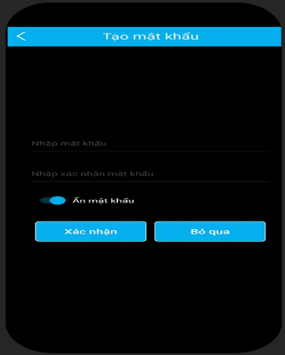Có 3 lựa chọn “Đặt mật khẩu”, “Thay đổi mật khẩu”. “Xóa mật khẩu”.

**Đặt mật khẩu: điền 2 lần mật khẩu mà bạn muốn rồi chọn “Xác nhận”**

Thay đổi mật khẩu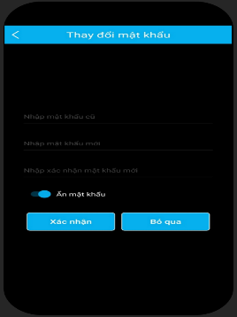: nhập củ và hai lần mật khẩu mới rồi chọn “Xác nhận”

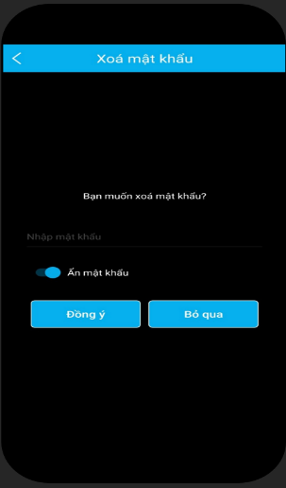Thì sẽ đổi đc mật khẩu.

Xóa mật khẩu thì bạn phải nhập mật khẩu hiện rồi chon “Xác nhận“

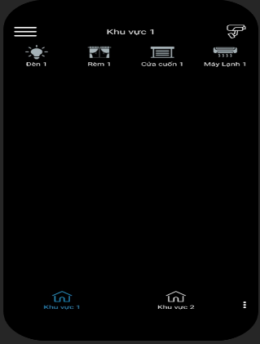Thì sẽ không còn mật khẩu.

Màng hình diều khiển khi có các thiếc bị và khu vực

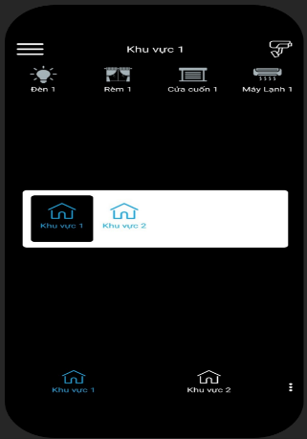

Chon vào dâu 3 chấm ở góc phải ở dưới thì xuất hiện danh sách các khu vực

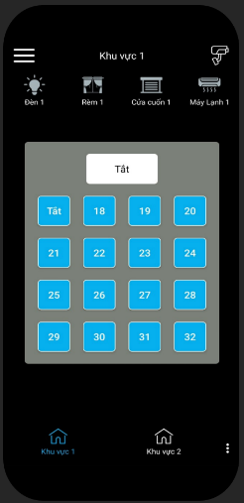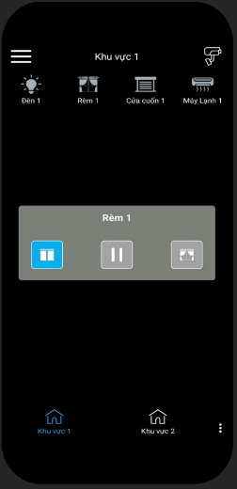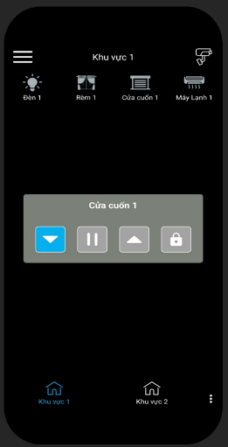

Khi chọn vào các icon điều khiển thì xuất hiện bản điều khiển cho tường loại

Như:

Đèn thì có Bật, Tắc

Rèm thì có Đóng , Mở ,Tạm Dừng

Cửa cuốn thì Đóng , Mở ,Tạm Dừng và khóa

Máy lạnh thì có Tắc và Mở thì tương ứng với từ 8 đến 32 độ

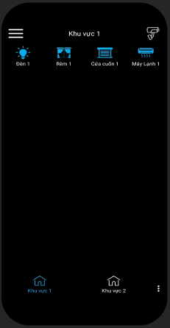

Khi thiết bị được bật thì có màu sanh

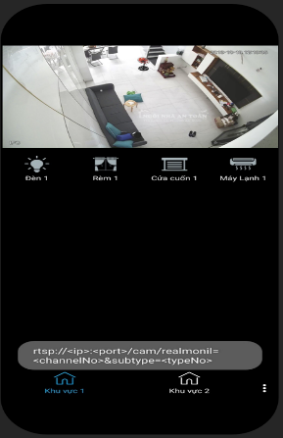Còn khi tắt thì sẽ là màu trắng

Khi chọn icon Camera ở góc phải phía trên thì sẽ xem được Camera

**Kết Luận :**

Ngôi nhà thông minh sẽ giúp bạn tận hưởng những cung bậc thăng hoa trong cuộc sống, cũng như giải quyết những âu lo về ngôi nhà của mình. Đây chính là lối sống hiện đại đẳng cấp mà mọi người đều đang hướng tới và khao khát được sở hữu.

TÀI LIỆU THAM KHẢO

Nhà thông minh là gì: https://smarthomekit.vn/nha-thong-minh-tu-a-z/

HƯỚNG DẪN THỰC HÀNH SỬ DỤNG POWERDESIGNER VẼ CÁC SƠ ĐỒ DỮ LIỆU

https://cnpm.weebly.com/uploads/1/6/9/5/16954000/comp1026_-_lab03_-_cdm_pdm.pdf?fbclid=IwAR1CK8Pv7NRoJ6UFdVpXdwP39JcVSs9svrb_0g2xkzYKJQsVZ5PQeFx7dvo